ГКС(К)ОУ РМ «Инсарская специальная (коррекционная)
общеобразовательная школа-интернат
VIII вида»

На тему:
" Применение артпедагогических технологий в коррекционно-развивающей работе с учащимися с
нарушением интеллекта"

Подготовил:
Учитель трудового обучения
Холодова Елена Анатольевна

2015г.
Превратить обычное занятие в артпедагогический процесс под силу творческому и профессиональному педагогу.
Игротерапия
Наиболее часто распространённая артпедагогическая техника на уроке – игра.
Учителю необходимо хорошо потрудится, чтобы игровой урок был не только интересен, но и полезен. Он не должен быть единичным и случайным в учебно-воспитательном процессе.
Участие учащихся в дидактических играх способствует их самоутверждению, развивает настойчивость, стремление к успеху. В играх совершенствуется мышление, речь, ученик приобретает навыки планирования и прогнозирования шансов на успех.
Цель игры, проводимых на уроках швейного дела - пробудить интерес учащихся к познанию, к предмету, к труду.

Дидактическая игра это форма обучения и управления познавательной деятельностью учащихся на уроке. Она имеет дидактическую задачу, игровые действия, правила игры, результат. Дидактическая задача игры определяется учителем и отображает его обучающую деятельность. Она реализуется через игровую задачу и осуществляется детьми. Игровая задача определяют игровые действия, а эти действия становятся задачей самого ученика. Ведь игровая деятельность является основой игры. Чем разнообразнее игровые действия, тем интересней для учащихся сама игра. Тем успешнее решаются познавательные и игровые задачи. В разных играх игровые действия различны по их направленности, и по отношению к играющим учащимся. Это может быть ролевые игры. «Дом Мод». «Закройщица». «Магазин». «Демонстратор моделей швейных изделий»
Игра можно проводить на разных этапах урока.
В начале урока цель игры заинтересовать, организовать детей. Стимулировать их активность на уроке.
Цель дидактической игры при знакомстве учащихся с новым материалом должна играть задачу помочь учащимся в освоении нового материала, заинтересовать его в получении новых знаний. Здесь он может играть поисковый характер.
При закреплении учебного материала роль игры заключается выяснении усвоения и осмысления учебного материала.
Кроме уроков в игровой форме, можно использовать отдельные игровые элементы на обычных занятиях. Отгадывание загадок, сборка пословиц и поговорок по опорным словам. Составление последовательности по карточкам, где написаны этапы обработки узла или швейного изделия.
Важной особенностью игр с картами и карточками является то, что, используя присущий им игровой принцип, можно широко разнообразить их тематику, при этом, естественно, учитывая возраст и уровень знаний учащихся. Взять хотя бы лото. Оно может быть использовано при изучении многих тем и разделов курса.
Лото – это игра на особых картах с номерами или картинками, которые закрываются фишками. В лото с удовольствием играют учащиеся. Для более полного выявление знаний школьников лучше каждому ребенку выдать отдельную карту. Так, например, в моей практике был проведён урок-лото в 8 классе по теме практическое повторение «Пошив блузки с застёжкой до верха», где для проверки объема и качества усвоенного материала первая часть урока проводилась в форме игры – лото.
В последнее время многие учителя используют на уроках кроссворды.
Решение кроссвордов - это своеобразная гимнастика ума. Они развивают и тренируют память, обостряют сообразительность, вырабатывают настойчивость, способность логически мыслить, анализировать, сопоставлять, отбирать нужные знания. Можно составить кроссворды на любую изучаемую тему «Машиноведение» , «Ткани», «Наши инструменты» и т.д.
В каждом уроке должна быть “изюминка”. Важно заинтересовать детей, увлечь их за собой, заставить удивляться, искать ответы, размышлять. Учителю следует поощрять любую полезную инициативу, подбадривать и поддерживать сомневающихся.
Игровая ситуация помогает снять чувство усталости, усиливает непроизвольное запоминание. В игре ярче и полнее раскрываются способности детей, их индивидуальность. Для застенчивых ребят игра становится иногда единственной возможностью проявить себя.
Использование рефлексии в коррекционной работе.
Приоритетной целью современной образовательной концепции стало развитие личности, готовой к самообразованию, самовоспитанию и саморазвитию.
В связи с этим одной из задач образования является формирование у ребенка способности к рефлексивному контролю своей деятельности как источника мотива и умения учиться, познавательных интересов и готовности к успешному обучению.
Рефлексия (от лат. reflexio - обращение назад) – анализ учащимися собственного состояния, переживания, мыслей по завершении деятельности.
Это попытка отразить происшедшее с моим «Я»: Что я думал? Что чувствовал? Что приобрёл? Что меня удивило? Что я понял и как строил поведение? и т.п.
Рефлексия позволяет приучить ученика к самоконтролю, самооценке, саморегулированию и формированию привычки к осмыслению событий, проблем, жизни.
Рефлексия способствует развитию у учащихся критического мышления, осознанного отношения к своей деятельности, а также формированию самоменджмента
Классификация рефлексии
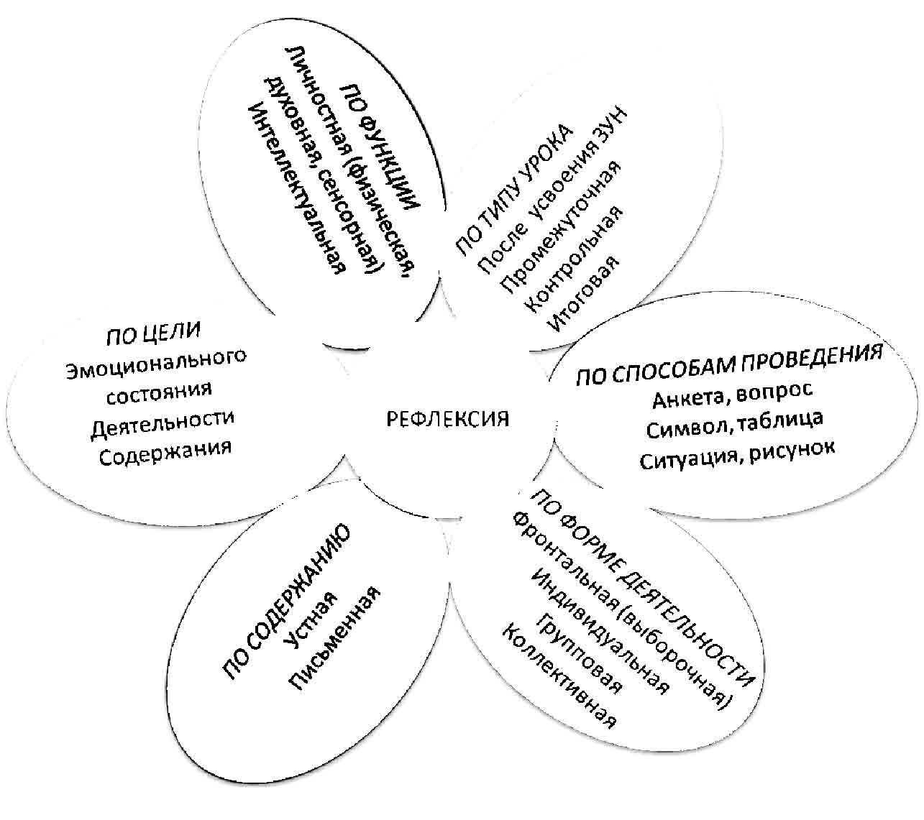

Рекомедации
Рефлексию, связанную с исследованием субъектом самого себя, результатом которой является переосмысление себя и своих отношений, называют личностной.
Такая рефлексия отражает человеческую сущность:
физическую (успел – не успел, легко – тяжело),
сенсорную (самочувствие: комфортно – дискомфортно, интересно – скучно),
интеллектуальную (что понял, что осознал – что не понял, какие затруднения испытывал),
духовную (стал лучше – хуже, созидал или разрушал себя, других).
Следует учитывать, что духовная рефлексия допускает, лишь письменную, индивидуальную форму проверки без огласки результатов.
Проведение рефлексии настроения и эмоционального состояния целесообразно в начале урока с целью установления эмоционального контакта с группой и в конце деятельности.
Рефлексия деятельности даёт возможность осмыслить способы и приёмы работы с учебным материалом, поиска наиболее рациональных приёмов. Этот вид рефлексии приемлем на этапе проверки домашнего задания, защите проектных работ. Применение данной рефлексии в конце урока даёт возможность оценить активность каждого на разных этапах урока.
Рефлексия содержания учебного материала используется для выявления уровня осознания содержания пройденного материала. Эффективен приём незаконченного предложения, тезиса, подбора афоризма, оценки «приращения» знаний и достижения целей.
Сказкотерапия
Порой бывает трудно заинтерисовать учащихся материалом, предложенным в учебнике технологии. Чтобы повысить мотивацию обучения, можно использовать учебные сказки на уроках технологии. Сказка – это рассказ о заведомо невозможном. В ней обязательно есть фантастическое, неправдоподобное: животные разговаривают и часто помогают герою; обыкновенные, на первый взгляд, предметы оказываются волшебными и т.д. Недаром сказано: “Сказка ложь, да в ней намек, добрым молодцам урок”. Без фантастики не бывает сказки, а нередко она еще и поучительна, и “добры молодцы” действительно могут извлечь из нее для себя урок нравственности, доброты, честности, ума и иной раз хитроумия, без которого, бывает, никак не выпутаться из беды.
Сказки и поныне обладают огромным обаянием для всех нас, детей и взрослых, и поныне мы их читаем, слушаем по радио, охотно смотрим фильмы, в том числе и мультфильмы, снятые по мотивам и сюжетам сказок, слушаем оперы, наслаждаемся балетами, и другими сказочными спектаклями. Поэтому учащимся предлагаются сказки, где главными действующими лицами являются те предметы или правила, которые они изучают на уроках технологии. Например, сложно запомнить первичную обработку хлопка или льна, но с помощью сказки она легко усваивается. Или правила безопасности – дети обычно не понимают важности их усвоения, но если в сказке ее герой попадает в сложные различные ситуации и спасти его может знание этих правил, то ученик надолго их запомнит. Например, какие сказки можно использовать - «Сказка о вышивке», «Сказка об иголочке», «Соловей и хлопковый куст» и другие по тематике урока. (приложение 3)
Заключение.
В заключении замечу, что каким бы ни был по своей форме урок, главное, чтобы он был интересен для учащихся, ставил перед ними конкретные задачи и помогал находить их решение, давал простор для проявления творческой самостоятельности, основывающейся на полученных знаниях и умении.

Приложение 1
Примеры дидактических игр, которые применяю на уроках.

Задание. Собери пословицы из частей «потерявших» друг друга. Для этого к каждому началу пословицы из левого столбца подбери окончание из правого столбца.

За двумя зайцами погонишься, | 1.не суйся воду.  2.ни одного не поймаешь.  3.полезай в кузов.

Взявши за гуж, | 1) как его малюют
Как волка не корми, | 2)будешь дуть на воду
Не говори «гоп», | 3)а он все в лес глядит
Обжегшись на молоке, | 4)не говори, что не дюж
Не так страшен черт, | 5)пока не перепрыгнешь

Курочка по зернышку клюет | 1)люби и саночки возить
Готовь сани летом, | 2)а телегу зимой
Любишь кататься, | 3) ни одного не поймаешь
Сколько веревочке не виться. | 4)да не укусишь
Близок локоть, | 5)да сыта бывает

Задание. Подбери к технологическому термину и содержанию работы правильные примеры применения.

Сметать-это значит соединить временно сметочными стежками две детали или два среза одной детали. | Сметать две одинаковые по размеру детали, стежками временного назначения.  Например: сметать детали мешочка.
Закрепить подогнутый край среза стежками временного назначения.
Например: закрепить подогнутый срез платка.
Закрепить срез ткани от осыпания обметочными стежками.
Например: обметать срезы мешочка.

Заметать - это значит закрепить временно подогнутые срезы детали сметочными стежками. | Соединить временно две одинаковые по размеру детали строчкой временного назначения.  Например: соединить детали мешочка.
Закрепить подогнутый срез детали строчкой временного назначения.
Например: закрепить подогнутый срез платка строчкой временного назначения.
 | Обработать срез детали обметочными стежками от осыпания среза.

Стачать-это значит соединить две примерно одинаковые детали машинной строчкой. | Соединить временно две одинаковые по размеру детали строчкой временного назначения.  Например: соединить детали мешочка.
Закрепить подогнутый срез детали строчкой временного назначения.
Например: закрепить подогнутый срез платка строчкой временного назначения.
 | Соединить две детали одинаково размера машинной строчкой.

Притачать-это значит соединить две детали, когда одна деталь значительно меньше другой. | Соединить две детали одинаково размера машинной строчкой.
Закрепить подогнутый срез детали строчкой временного назначения.
Например: закрепить подогнутый срез платка строчкой временного назначения.
Соединить две детали машинной строчкой, когда одна деталь значительно больше другой.
Например: Соединить обтачку с основной деталью.

Отутюжить-это значит удалить замины на готовом изделии или отдельных деталях. | Закрепить подогнутый край детали машинной строчкой.  Например: закрепить подогнутый край платка.
Соединить две детали машинной строчкой, когда одна деталь значительно больше другой.
Например: Соединить обтачку с основной деталью.
Удалить с помощью утюга замины на готовом изделии.
Например: отутюжить платье.

Разутюжить-это значит разложить припуск шва на две стороны и закрепить их в таком положении. | Удалить с помощью утюга замины на готовом изделии.  Например: отутюжить платье.
Разложить припуски шва в одну сторону и закрепить их в таком положении.
Например: Закрепить припуски стачного шва в одном направлении с помощью утюга.
Разложить припуски шва в разные стороны и закрепить их в таком положении с помощью утюга.
Например: Разутюжить припуск стачного шва.

Задание. Учащиеся должны дать общее понятие из набора слов.

1.Шатун, кривошип, пусковое колесо, приводной ремень, шкив главного вала.
( Устройство ножного привода).

2.Механизм иглы. Механизм челнока. Механизм нитепритягивателя. Механизм двигателя ткани.
( Рабочие механизмы швейной машины).

3.Шкала деления. Длина стежка. Рычаг регулятора. Машинная закрепка.
(Регулятор строчки).

4.Колба. Лезвие. Острие иглы. Ушко. Лыско. Желобок. Номер иглы.
(Машинная игла)

5 Корпус. Защелка. Установочный палец Пластинчатая пружина. Винт.
(Шпульный колпачок).

6.Катушечный стержень. Нитенаправитель. Шайбы натяжения верхней нитки. Нутепритягиватель. Ушко иглы.
(Заправка верхней нити).

7.Лицевая и изнаночная сторона. Долевая нить. Поперечная нить. Переплетения нитей. Кромка.
(Ткань).

Задание. «ДОМИНО».
Задание формы игры. Последовательность обработки швейного изделия это может быть или последовательность обработки, какого- то узла швейного изделия.
Учащимся раздаю карточки этапами обработки швейного изделия или узла.
Например: выполнение стачного шва.

Стачной шов относиться к машинным швам.

Он относится к соединительным швам.

Для выполнения стачного шва нужны две детали.

Детали складываем лицевой стороной внутрь, сметываем.

Стачиваем, ширина шва 1см-1см5мм.

Удаляем нитки временного назначения.

Проверяем правильность выполнения машинной работы.

Шов проутюживаем.

Срезы обметываем.

Собрать текст последовательности обработки стачного шва.

На каждой карточке написано слово, но буквы в нем переставлены, учащиеся должны угадать, какое слово зашифровано.
А Л Г И (игла).
ШИНАМА (машина).
РТУКФА (фартук).
ЕЯШВ (швея).
ТКНИА (нитка).
ДОЖХУНИК (Художник)
КРОЙЗАЩИК (закройщик).
РВАПО (провар).
ЛЯРМА (маляр).
НОЛОГТЕХ (технолог).

Игра» Отгадай пословицы».
Предлагаю командам собрать пословицы. (Пословицы разделаны на части командам предлагается собрать их, какая команда быстрее соберет).
Без туда -…………………….. не выловишь рыбку из пруда.
Без охоты - ……………………. нет работы.
Без ремесла – ………………… как без рук.
Без дела жить -………………. только небо коптить.
Без топора не плотник -………….. без иглы не портной.
Люби дело -………………….. мастером будешь.
Дело мастера -……………… боится.
Семь раз отмерь -………………. один раз отрежь.
Была бы охота -………………….. заладится всякая работа.

Игра - головоломка.
Прочтите название инструментов. Читать можно по горизонтали и вертикали.

И | Н | А | П. | С | Н | О | Д
Г | Л | А | Е | П. | Н | Ж | А
О | Т | С | Р. | И | И | Ц. | Ы
К | Б | У | Л | Ц | А | К | Р
А | К | В | А | К | О | Ч | ю

Пословицы
---Конь стальной, хвост льняной. (Игла)
.---Маленькая головка на пальце сидит.
Сотнями глаз во все стороны глядит. (Наперсток)
.---Инструмент бывалый - не большой, не малый.
У него полно забот - он и режет и стрижет. (Ножницы).
---Пройдусь слегка горячим я,
И гладкой станет простыня.
Могу поправить неполадки
И навести на брюках складки. (Утюг).
---Древесину ест едок,
Сто зубов в один рядок. (Пила).
---И сияет, и блестит, никому оно не льстит.
А любому правду скажет - все как есть, ему покажет. (Зеркало).
---Начертить без меня что-нибудь сумей-ка,
Угадайте-ка, друзья, кто же я? (Линейка).
Конкурс-эстафета.
Участвуют все игроки команды. На столе против каждой команды лежат инструменты и материалы; Шаблон, линейка, ножницы, мел, игла, нитки, наперсток, швейная машина, утюг.
Задание. Выполнить командой стачной шов взаутюжу. (Капитанам распределить обязанности между членами команды последующей схеме).
- Чертежница. (Чертит на ткани с помощью шаблона будущую деталь для выполнения машинного шва).
- Закройщица. (Раскраивает детали по намеченным линиям).
- Оператор ручных работ. (Сметывает детали).
- Оператор машинных работ. (Стачивает детали).
- Утюжильщица.
6. Контролер ОТК.

Приложение 2
Приемы рефлексии
«Солнышко»
На доске прикреплён круг от солнышка, детям раздаются лучики жёлтого и голубого цветов. Лучики нужно прикрепить к солнышку: желтого цвета – мне очень понравилось занятие, получили много интересной информации; голубого цвета – занятие не интересное, не было никакой полезной информации.
«Яблоня»
На доске нарисована яблоня. Детям раздаются нарисованные яблоки двух цветов – красные и зелёные. Они приклеивают яблоки на яблоню: зелёные – я считаю, что сделал всё на отлично, у меня хорошее настроение; красные – не справился с заданием, у меня грустное настроение.
«Мишень»
Дети на доске заполняют «рефлексивную мишень», оценивая
1. свою деятельность
2. деятельность учителя
3. деятельность учащихся.
"Дерево предсказаний"
Правила работы таковы: ствол дерева – тема, вид деятельности, ветви - утверждения, которые ведутся по направлениям - "да" и "нет" (количество "ветвей" не ограничено), и "листья" - обоснование этих утверждений (аргументы в пользу того или иного мнения, фамилии, оценки, результаты и т.д.)
«Градусник»
Используя такой символ можно определить состояние эмоций, новизну материала, урока, оригинальность и т.д.
«Ступени»
С помощью данного символа можно определить, на каком уровне ученики выполняли задания, какой ступени соответствует их самооценка и т.д.
«Звездочки»
На символах в виде «звездочек» учащиеся записывают свои личные достижения на уроке, за неделю, четверть и т.п. и прикрепляют их в дневник, на стенд, на доску и т.д.
«Корзина идей»
Учащиеся записывают на листочках свое мнение об уроке, все листочки кладутся в корзину (коробку, мешок), затем выборочно учителем зачитываются мнения и обсуждаются ответы. Учащиеся мнение на листочках высказывают анонимно.

«Мордашки»
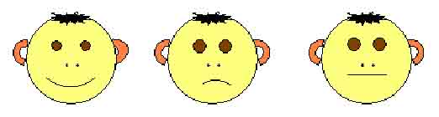
Рефлексия эмоционального состояния, может использоваться на различных этапах урока. Учащиеся рисуют «мордашки», которые соответствуют их настроению или выбирают из имеющихся.
«Дерево»
Учащиеся записывают свое мнение об уроке на бумаге в форме листьев дерева, можно предложить ряд вопросов, затем прикрепляют их на заготовку дерева на плакате.
«Светофор»
Учащиеся в начале урока выбирают один из цветов: красный, желтый или зеленый. После урока или выполненной работы ребята должны высказать свое мнение по вопросу цвета. Красный – нет (что не понравилось, ошибки), желтый – не совсем (сомнения, трудности) и зеленый – да (что понравилось, что получилось).
" Пятерочка "
Учащимся предлагается на листе обвести свою руку.
Каждый палец – это какая – то позиция, по которой необходимо высказать своё мнение.
Большой палец – для меня важно и интересно;
Указательный палец - мне было трудно ( не понравилось );
Средний – для меня было недостаточно;
Безымянный палец – мое настроение;
Мизинец – мои предложения.
”Слон”
Ученикам дается на листочках нарисовать слона. Листочки собираются учителем для дальнейшего анализа работы учащегося на уроке. Ученикам затем устно дается характеристика элементов.
Уши- значит человек внимательно слушает, воспринимает больше на слух; глаза - внимательно смотрит, воспринимает больше зрительно; хобот – знания, которые вы приобретаете; голова – это мыслительные процессы; посмотреть на соотношение головы и туловища: большая голова – автор рисунка больше действует головой; ноги тонкие – неуверенность.
«Карта настроения»
В конце занятия ребята заполняют карточки эмоционального состояния, в которых отмечают свое самочувствие, указывают свое отношение к уроку, вписывая то, что понравилось (не понравилось) на занятии.

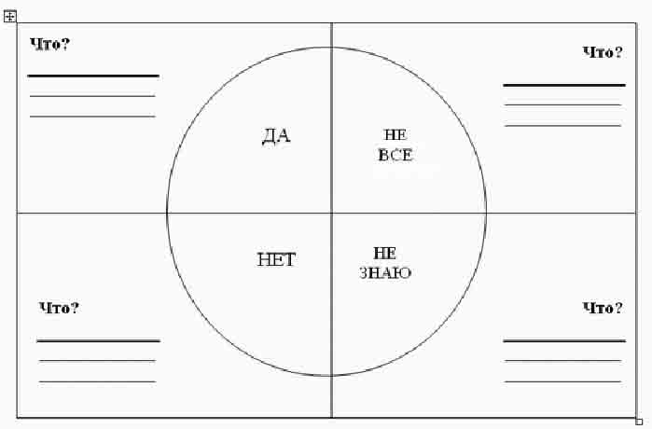

«Дело в шляпе»
Учащиеся передают шляпу друг другу, когда заканчивается музыка или считалка, тот, у кого в руках осталась шляпа, анализирует свою работу на уроке или ставит оценку работающим у доски и обосновывает ее.
«Плюс – минус – интересно»
Рефлексию можно провести устно у доски, где выборочно учащиеся высказывают свое мнение по желанию, можно разделиться по рядам на "+”, "–”, "?” или индивидуально письменно
"+” | "–” | "?”

В графу "+” записываются все факты, вызвавшие положительные эмоции. В графу "–” учащиеся выписывают все, что у них отсутствует или осталось непонятным. В графу "интересно” (?)учащиеся выписывают все то, о чем хотелось бы узнать подробнее, что им интересно.
«Синквейн»
Это способ творческой рефлексии, который позволяет в художественной форме оценить изученное понятие, процесс или явление. В данном случае информация не только более активно воспринимается, но и систематизируется, и оценивается. Слово происходит от французского "5”. Это стихотворение из 5 строк, которое строится по правилам:
1 строка – тема или предмет (одно существительное);
2 строка – описание предмета (два прилагательных);
3 строка – описание действия (три глагола);
4 строка – фраза, выражающая отношение к предмету;
5 строка – синоним, обобщающий или расширяющий смысл темы или предмета (одно слово).
"Ключевые слова"
На доске прикреплены "ключевые слова" урока, по которым можно придумать рассказ или расставить их в определенной последовательности. Например слова: оценка, задача, сосед, учитель и т.д.
«Экспертная комиссия»
В начале урока выбираются эксперты (учащиеся, справившиеся с контрольной работой отлично). Они в течение всего урока фиксируют деятельность учащихся (ряда, варианта). В конце урока эксперты анализируют деятельность своих подопечных, указывают успехи и ошибки, выставляют им оценки.
«10 баллов»
Оценить по 10-бальной шкале работу на занятии с позиции:
„Я" 0________10
„Мы" 0________10
„Дело" 0________10
«Для меня сегодняшний урок…»
Учащимся дается индивидуальная карточка, в которой нужно подчеркнуть фразы, характеризующие работу ученика на уроке по трем направлениям.
Урок | Я на уроке | Итог
1. интересно | 1. работал | 1. понял материал
2. скучно | 2. отдыхал | 2. узнал больше, чем знал
3.безразлично | 3.помогал другим | 3.не понял
«Завтра контрольная»
Прием эссе перед контрольной или самостоятельной работой, с целью выявления готовности учащихся, пробелов в знаниях, их переживаниях. Для эссе можно заранее подготовить вопросы.
«Пантомима»
Учащиеся пантомимой должны показать результаты своей работы. Например, руки вверх – довольны, голова вниз – не довольны, закрыть лицо руками – безразлично.
"Бортовой журнал"
От (англ. Log) - форма фиксации информации с помощью ключевых слов, графических моделей, кратких предложений и умозаключений, вопросов. В качестве задаваемых преподавателем частей "бортового журнала", которые будут заполняться учащимися, могут быть: ключевые понятия темы, связи, которые может установить студент, важные вопросы.
«Двухчастный дневник»
В одной графе – предмет рефлексии, в другой - комментарии. Дневник ведется в течение длительного промежутка времени и позволяет ученику осуществить более вдумчивую рефлексию, отслеживая как непосредственный процесс, так и сравнивая свои действия во времени. Например, отслеживание результатов контрольных работ.
Работа | Результат
«Письменное интервью»
Вариант групповой письменной рефлексии в форме вопросов и ответов участников группы. Данный способ позволяет в достаточно короткий промежуток времени провести письменную рефлексию с целью взаимообмена мнениями.
Принцип «Микрофон».
(Ученики по очереди дают аргументированный ответ на один из вопросов).
На уроке я работал активно / пассивно
Своей работой на уроке я доволен / не доволен
Урок для меня показался коротким / длинным
За урок я не устал / устал
Мое настроение стало лучше / стало хуже
Материал урока мне был полезен / бесполезен
интересен / скучен
Домашнее задание мне кажется легким / трудным
интересно / не интересно.
"Волшебная лестница знаний”
Попробуйте определить, насколько хорошо вы усвоили новое знание по "Волшебной лестнице знаний”:
Вы выбираете:
- красный цвет, если испытываете затруднение;
- жёлтый цвет, если усвоили новое знание, но затрудняетесь применить его на практике;
- зелёный цвет, если усвоили новое знание и научились применять его на практике.

Приложение 3
СКАЗКА О ПРИНЦЕССЕ ИГОЛОЧКЕ
В некотором царстве, в некотором государстве жила-была принцесса Иголочка: тоненькая, стройная, блестящая, на головке - ушко, сзади – длинная коса. Всем она была хороша, только характер имела несносный и колючий. Чуть что не так, сразу колоться. Вместе с Иголочкой во дворце жили ее родственники, королева Спица с сестрой, король Крючок, граф Ножницы и графини Катушки – веселые подружки принцессы Иголочки.
Дворец был великолепен, просторные залы устланы мягкими коврами, на окошках тонкие кружевные занавески, все это сияло и блестело, делая придворную жизнь по-настоящему праздничной и беспечной. Основным развлечением жителей дворца была игра в прятки. Принцесса Иголочка пряталась, а ее преданная свита старательно обшаривала все уголки в поисках своей острой повелительницы. Обычно отыскать принцессу так и не удавалось, и тогда Иголочка начинала сердиться, а придворные и даже родственники теперь уже сами старались скрыться подальше от ее колючего нрава.
Однажды дверь во дворец распахнулась, и в тронный зал вошли гости-маленькие Ручки. «Как так, без доклада, без приглашения?»- вспылила принцесса Иголочка и уколола маленький пальчик. Ручки обиделись, но не ушли – это были Умелые Ручки. Они быстро и ловко взяли капризную принцессу и водрузили на трон – специальную подушечку-игольницу.
Сколько маленьких ручек пришли к принцессе! Посмотрите на свои ручки! Какие красивые и, наверное, тоже умелые, но они сами этого еще не знают! А что значит умелые ручки? Какие они? Умелыми становятся только те ручки, которые любят трудиться, очень аккуратные и знающие свое дело.
Ножницам, Спицам, Крючку и даже подружкам Катушкам, тоже нашлись почетные места.
Подошли Умелые Ручки к принцессе Иголочке и ее родственникам и сказали: «Довольно капризничать и бездельничать, ведь все вы много знаете и умеете, пусть каждый из вас поведает нам свою историю и продемонстрирует мастерство».
Соловей и хлопковый куст.
(По мотивам индийской сказки).
Жил однажды соловей. Летал-летал он и вот однажды увидел куст, на котором цвели красивые цветы. Обрадовался соловей и сказал:
- Из таких красивых цветов, наверное, получатся очень вкусные плоды. Останусь-ка я на этом кусте и, когда плоды созреют, съем их.
Бросил он своё гнездо и семью, уселся на кусте и в жадности своей не подпускал к кусту ни одной птицы.
Прилетала раз кукушка, соловей и её не пустил.
- Почему ты не пускаешь других птиц к этому кусту? Разве эти кусты твои? – спросила кукушка.
- Тебе какое дело? – ответил соловей. – Не пускаю, потому что сам хочу съесть все плоды.
А куст то был хлопковый. Отцвели цветы и превратились в жесткие коробочки. Внутри коробочек зреет хлопок – семена с длинными пушинками. Созрели коробочки, лопнули, и хлопок разлетелся по ветру.
«Что-то летает кругом, - подумал соловей, - верно плод созрел». Заглянул в коробочку, а она пустая.
Слетелись все птицы и стали корить жадного соловья:
- Видишь! Не гонял бы нас, мы бы сказали тебе, что это хлопковый куст и плоды его несъедобны. Мы показали бы тебе, где растут съедобные плоды. А ты всё жадничал, вот ты и наказан.
Рассердился соловей и говорит кусту:
- Ты дурной куст. Никому ты не нужен, никого ты не питаешь.
- Ошибаешься, - возразил куст.- Я кормлю овец, а из моего хлопка люди делают подушки, тюфяки и одежду.
С того дня ни один соловей не садится на хлопковые кусты.

